Филиал МОУ Тимирязевской СШ - детский сад «Берёзка»

Фестиваль
"Дружба народов Поволжья"

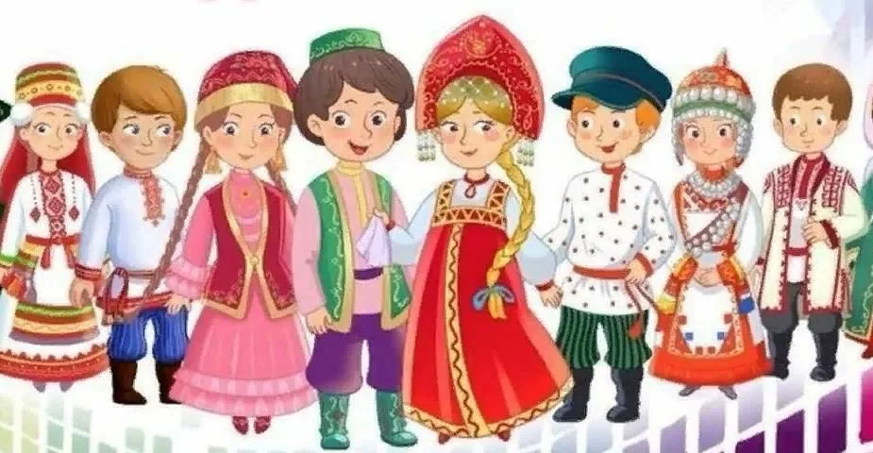

Автор: воспитатель
Никифорова Л.Н.

п.Тимирязевский
Цель: Углублять знания и представления детей об Ульяновском многонациональном крае
Задачи:
Образовательные: расширять нравственные представления детей о культуре народов Поволжья. Продолжать формировать эмоционально-образное восприятие культуры народов средствами разнообразных видов искусств (музыки, стихотворений, предметов быта народов)
Развивающие: развивать речь детей, внимание, чувство ритма синхронность движений
Воспитательные: воспитывать у детей чувства любви и уважения к народам разных национальностей, их обычаям и традициям
Материал: предметы быта народов Поволжья, национальные флаги субъектов Российской Федерации, гербы, костюмы, атрибуты, национальные блюда. Музыкальный зал украшен шарами на центральной стене картины о народах Поволжья.
Ход: дети под музыку «Я, ты, он, она» в национальных костюмах с флагами входят в зал и встают полукругом.

Ведущий: «Поволжский край, моя земля
Родимые просторы!
У нас и реки и поля
Холмы, леса и горы
Народы, как одна семья
Хотя язык их разный
Но дружбой мы своей сильны
И мы живем прекрасно»

Ребёнок в русском костюме читает стихотворение:
«У моей России очи голубые,
очи голубые, русая коса
на лесных озерах, на степных просторах
поднялась Россия - дивная краса»

Ребёнок в татарском костюме читает стихотворение:
«Татарстан, трудись и пой
В работе в песне я с тобой
Чтоб сады твои цвели
Чтоб била нефть из под земли».

Ребёнок в мордовском костюме читает стихотворение:
«Где зеленой тучей тополя
Закрывают небо голубой простор
Это ты Мордовия моя
О тебе веду я разговор».

Ребёнок в чувашском костюме читает стихотворение:
«Чувашия песнями славится,
городами светлыми, новыми
а какие сады вишневые
а пшеница в поле – красавица»
Песня «Дружат дети всей Земли»
Шире круг, шире круг
Музыка зовет
Всех друзей, всех подруг
В шумный хоровод
Дружат пчелка и цветок
Дружат лист и мотылек
Дружат реки и леса
Дружат в хоре голоса
Шире круг, шире круг
Музыка зовет
Всех друзей, всех подруг
В шумный хоровод
Дружат солнце и весна
Дружат звезды и луна
Дружат в море корабли
Дружат дети всей земли

Дети ставят флаги на столы, садятся на стульчики.
Воспитатель: Дорогие, ребята, мы живем с вами на красивой реке Волга. Наша Волга считается самой крупной рекой мира. Поэтому и территория Поволжья занимает вдоль реки огромную площадь. Поволжье многонациональный край. И сейчас дети расскажут нам о народах Поволжья.

Дети поочередно рассказывают о русском, чувашском, мордовском, татарском, народах.
Звучат пословицы:
Русская: «Ученье – свет, не ученье – тьма»
Татарская: «Золото – еще не достояние, а знание – богатство»
Чувашская: «Человек умом красен»
Мордовская: «Иногда и безумный скажет умное слово»
Ведущий: Ребята, помимо народов, которых вы представили, у нас в Поволжье проживают удмурты, башкиры, марийцы, немцы и другие
Народы Поволжья живут дружно, уважают и ценят традиции друг друга. Дети все вместе учатся в школе, ходят в детский сад. В нашем детском саду тоже есть дети разных национальностей. Все они вместе дружат, занимаются, играют. Народы Поволжья гостеприимные, трудолюбивые люди. Труд они считают главным делом своей жизни. А для отдыха люди устраивают праздники: ярмарки, сабантуи, наврузы. А я вас, ребята, приглашаю на праздник «Дружбы».

ВБЕГАЕТ СКОМОРОХ: «Ой народ! Ой народ!
Становись в хоровод
Пора праздник начинать
Будем петь и танцевать»

Песня «Гори, гори ясно!»
Русский хоровод «На горе – то калина!»

СКОМОРОХ: Эй, ребята, не зевай вместе с нами поиграй!
(под музыку дети в татарских костюмах входят в зал)
Исэнмесез, балалар! Здравствуйте, дети!
Татарская игра «Юрта» под татарскую мелодию
(берется 4 обруча, в центре которых стоит стул, на нем платок с национальным узором, дети гуляют по залу и поют «Мы веселые ребята
соберемся все в кружок
поиграем и попляшем
и помчимся на лужок»
по окончанию музыки дети бегут в обруч и встают по 4 человека, натягивая платок над головой в виде шатра, получается «Юрта», выигрывают те, кто быстрее построил «Юрту»

Песня «Туган тель»

СКОМОРОХ: А сейчас, ребята выходите, да свой танец покажите

СКОМОРОХ: «Ах, девица, хороша
стоит тихо, не дыша
лента алая в косе
и румянец на лице»

СКОМОРОХ: Ребята, давайте заплетем венок дружбы, в котором вместо цветов будет чувашская песня:
Салам! Здравствуйте! (под музыку дети в чувашских костюмах входят в зал)
Народ народу – друг и брат
Отныне и чуваш крылат
На доброй лад судьбу верша
О силе людской поет душа
Поклон тебе
О Родина красавица
На все времена
Поклон тебе, о Родина
Да славится родная страна

Песня «Чаваш ачи»
Чувашский танец «Линька-Линька»

СКОМОРОХ: На празднике нашем игр разных тьма, в играх рот не разевай
ловкость, смелость проявляй

Шумбратада, кельгома ялгат! (под музыку дети в мордовских костюмах входят в зал)
Песня «Авкай, молян мон вири»
1.Авкай, молян мон вири
Корьмай, молян мон вири.
Мон вири, мон вири
Авкай, молян мон вири.
Мон вири, мон вири
Корьмай, молян мон вири.
2. Авкай, сяван пеельня
Корьмай, сяван пеельня.
Пеельня, пеельня
Авкай, сяван пеельня.
Пеельня,пеельня
Корьмай, сяван пееельня.
3. Авкай, тарган куконька
Корьмай, тарган куконька.
Куконька, куконька
Авкай, тарган куконька.
Куконька, куконька
Корьмай, тарган куконька.
4. Авкай, шама вадеса
Корьмай, шама вадеса.
Вадеса, вадеса
Авкай, шама вадеса.
Вадеса, вадеса
Корьмай, шама вадеса.
5. Авкай, мазы мон улян
Корьмай мазы мон улян.
Мон улян, мон улян
Авкай, мазы мон улян.
Мон улян, мон улян
Корьмай, мазы мон улян.

Танец с платками «Лайме порась»

Ведущий: Ребята, как замечательно проходит у нас праздник. Наши песни, хороводы танцы еще больше нас сдружили и сблизили. Дети читают стихотворение.
Ульяновск - город мой родной.
Белой чайкой взметнулся над Волгой
И паришь над могучей рекой.
Путь в веках твой был славным и долгим,
Мой Симбирск, мой Ульяновск родной.

Белой чайкой взметнулся над Волгой
И паришь над могучей рекой.
Пусть счастливым полёт будет, долгим...
Мой Ульяновск, мой город родной.

Ведущий: Ребята, города Поволжья, словно бусинки нанизаны на Волгу и её притоки, а наш родной город Ульяновск объединил людей разных национальностей, о чем мы сегодня и говорили.
Песня «Ульяновск» ( исполняют педагоги)
1. Ульяновск ко взлёту точно готов,
И я взлечу без лишних слов
И песню эту о крае спою.
Мост императорский здесь и Венец,
Спорт-Арена, Ледовый дворец.
Город мой к тебе я бегу...

Здесь Гончаров вырос и Пушкин бывал,
Историю нашу Карамзин написал,
А завтра мы прославим край! О-е-е

2. Живу я в прекрасном месте земли,
Скажу я так, чтобы понять вы могли:
Ульяновск мой... Город родной... О-о-о
Я уезжать не хочу никуда,
Только чтоб снова вернуться сюда.
Ульяновск ты - город-мечта!

Здесь Гончаров вырос и Пушкин бывал,
Историю нашу Карамзин написал,
А завтра мы прославим край!

СКОМОРОХ: «Ребята, на празднике было веселье, а теперь вам и угощенье»
(«чак-чак», «баурсак», пельмени «кукле», кабартма, хуплу, пачат, блины).

